День России
- Конкурс стихов о России.
- Конкурс поделок из бумаги трех цветов, символизирующих Россию (ромашки, голуби, ладошки и др.
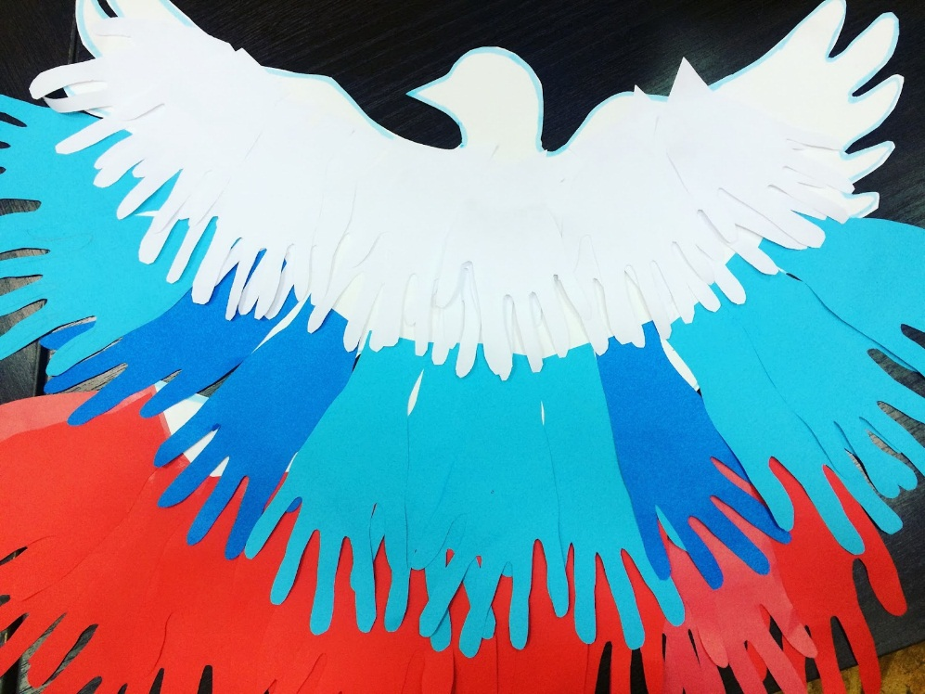
Присылайте видеозаписи, фото поделок.
Моя электронная
почта:
s.bichkova2017@yandex.ru
Телефон:89644768648

